Mats Dahlin går i pension och jobbar sisa dagen, torsdag 29/9 2016
Mats började jobba som fastighetsskötare i Brf Främby Gård den 1 maj
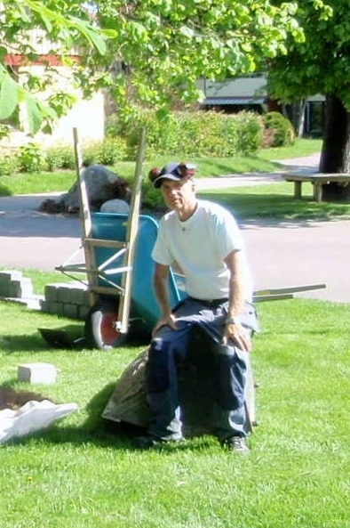
1980. Detta innebär att han har jobbat drygt 36 år i Brf Främby Gårds
tjänst. Innan dess så jobbade han bland annat hos Maserfrakt mellan
1977-1979 och arbetet bestod bland annat av att köra grus och jord i
samband med nybyggnationen av Brf Främby Gård.
Mats har med åren skaffat sig enorma kunskaper om hur Brf Främby Gård
fungerar och ska skötas, från att klippa gräs på rätt sätt till att rensa
köksavlopp och justera utrustning i undercentralerna, med mera.
Mats har för det mesta tagit semester på vintern eller tidig vår då han har
trivts som bäst under växtsäsongen på Främby Gård och hängivet gått in
för att området ska se så fördelaktigt ut som möjligt.
Mats har nog inte tyckt att det roligaste jobbet varit att sitta på åkgräs-
klipparen utan har nog trivts bäst med att skapa nya ytor, som bilden till
höger visar från fontänbygget i maj 2010 intill Herrgården.

”På våren 1980 började jag min långa fastighetsskötarbana. Det blev flera utbildningar inom VVS och trädgårdsskötsel som jag haft nytta av.

Genom åren har många boende haft styrelseuppdrag och samarbetet har fungerat bra. I början var det mycket rabattrensning för att få i gång växtligheten. Så mycket tid gick åt till yttre skötsel. På senare år har flera förändringar gjorts i den yttre miljön. Plattsättningar, nya rabatter och träd har varit en trevlig sysselsättning tillsammans med "frivillig gruppen".

Att göra mer än traditionell fastighetsskötsel har varit stimulerande. Många fina kontakter har skapats med alla berörda. Jag har haft ett bra kontaktnät med bra entreprenader. De skickliga hantverkarna i "frivillig gruppen" har varit till stor hjälp och roligt har vi haft också.

Det har verkligen varit en förmån att fått arbeta i en så vacker miljö som Torkilsväg utgör vid sjön Runn. Det är med delade känslor som jag nu går i pension, eftersom jag tycker så mycket om att arbeta på Främby Gård med allt vad det inneburit som t.ex. vårstädardagen, sommarkonsert och allt kaffedrickande.

Jag har också uppskattat den hängivna styrelsen som bidragit till min arbetsglädje. Jag har ofta tänkt på vilket fantastiskt boende Främby Gård är med dess läge vid Runn och alla förmåner man får av att bo här.

Avslutningsvis vill jag tacka alla på Främby Gård för den uppskattning jag fått och jag önskar er det bästa”

Mats
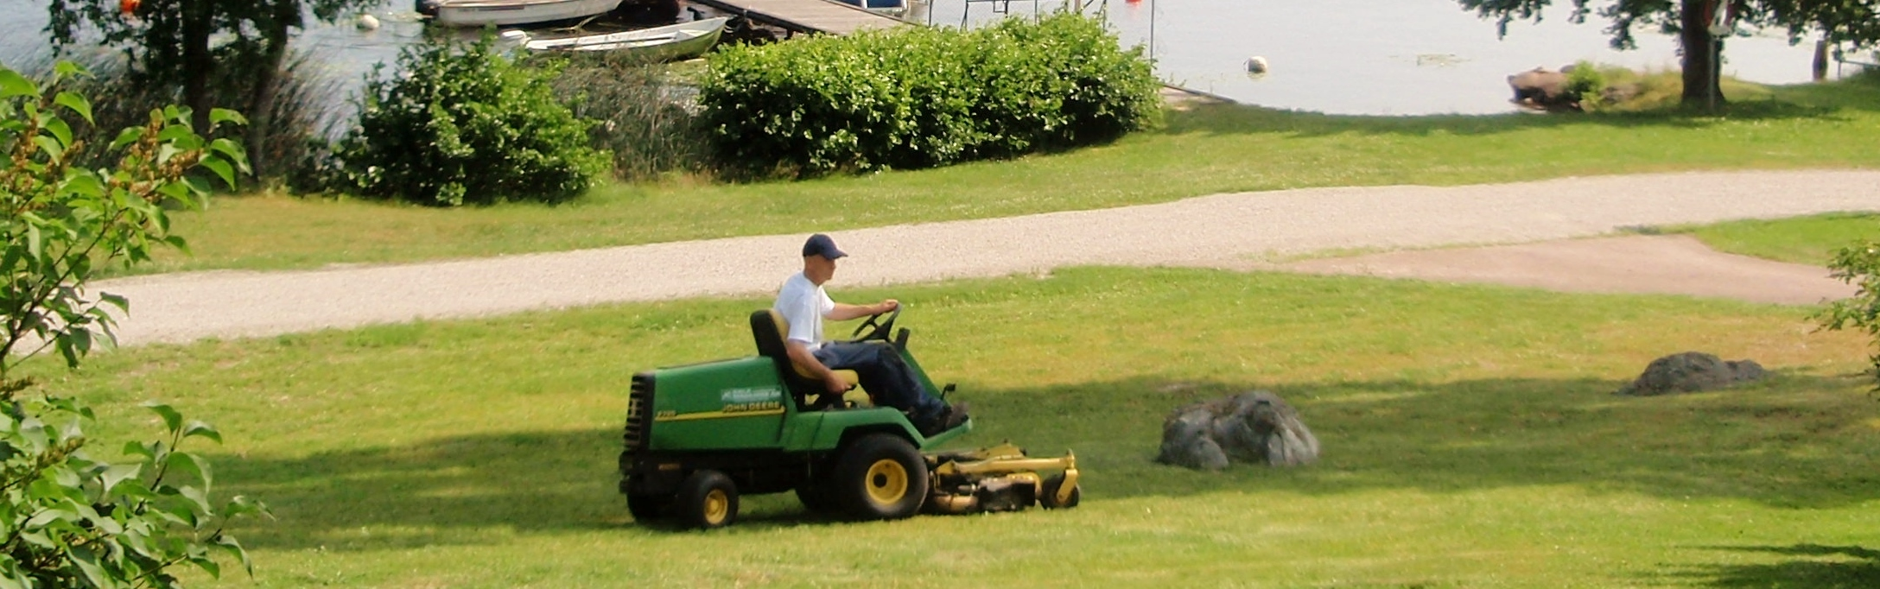

Mats blir Mattias
Mattias
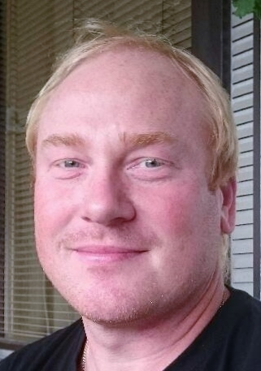
Mattias Eriksson är 38 år och har jobbat 15 år i fastighetsskötar-
branschen. Mattias bor i Djurås med sin familj och på sin fritid
promenerar han gärna i naturen samt odlar sitt stora trädgårdsintresse.
Mattias kommer att ta över de jobb som är utomhusrelaterade.
Andra jobb som handlar om det som ska utföras inomhus
i lägenheter och undercentraler med mera, kommer att
utföras av annan personal inom HSB Dalarna. Här är det meningen att
bland annat Magnus Björklund ska komma för att rensa avlopp, byta
packning i en kran eller lufta ett element, med mera. Många boende
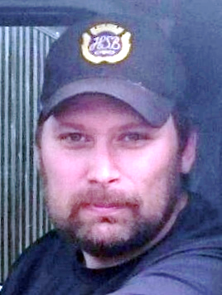
känner igen honom som Mats semestervikarie från flera år tillbaka.
Magnus har samlat på sig en hel del kunskaper om föreningens område
och det känns bra att Magnus och Mattias kan hjälpas åt och utbyta
kunskaper och erfarenheter för att Brf Främby Gård även i framtiden
ska hålla den höga kvalitetsnivå som kännetecknat området och
föreningen i snart 40 år.

Fastighetsskötarna inom HSB Dalarna är idag mer specialiserade
Magnus
på olika uppgifter och det blir omöjligt att ersätta Mats med en enda
person som ska ansvara för motsvarande helhet som idag.

Felanmälan av det som innefattar medlemmars lägenheter:
Tidigare så har Mats direkt kunnat åtgärda saker som dyker upp gällande till exempel stopp i ett köksavlopp.
Från och med fredagen den 30/9 så måste personal från HSB Dalarna komma ut till Främby Gård för att åtgärda något i lägenheterna eller i undercentralerna. Du som medlem kan som tidigare kontakta styrelsen direkt eller ringa felanmälan på HSB Dalarna, 0243 25 71 25, alternativt anmäla via nätet på vidstående länk. https://www.hsb.se/dalarna/felanmalan/.
OBS! Tänk på att det är viktigt att meddela om huvudnyckel får användas eller ej. Alternativt måste en fungerande kontakttelefon kommuniceras så att en passande tid kan överenskommas.

Styrelsen önskar Mats stort lycka till med sin nya fas av sitt liv och förhoppningsvis kommer han även förbi ibland och hälsar på. Mats kan kanske jobba lite som konsult åt föreningen ibland. Konsertkonsult i juni 2017 i samband med den årliga utomhuskonserten kan kanske vara något.
Samtidigt så önskar styrelsen även Mattias och Magnus lycka till med sina nya arbetsuppgifter i Brf Främby Gård.
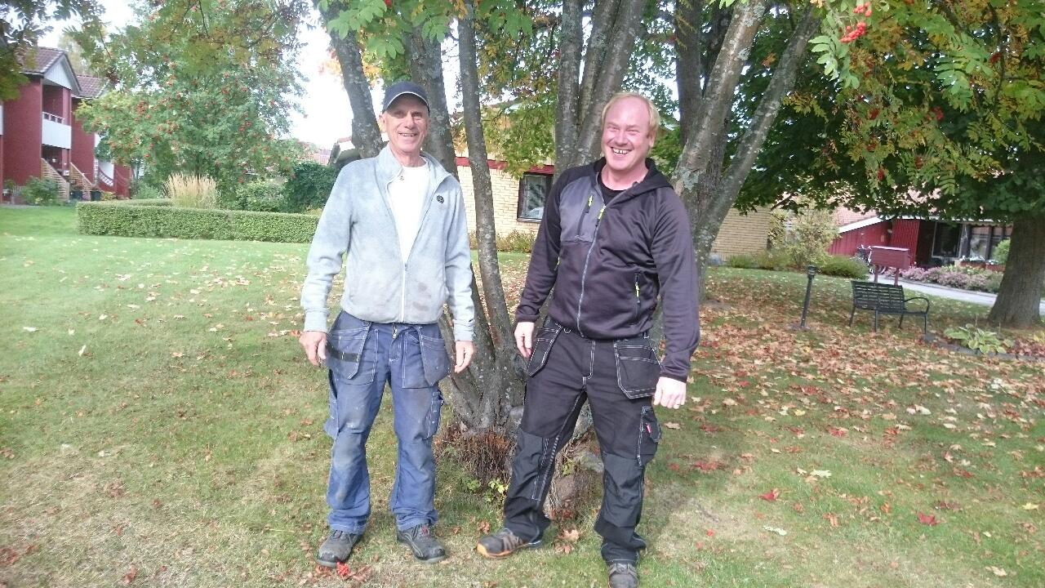

Medlemsaktivitet med öppet hus i vävstugan, Lördag 8/10 12-14. (Mittemot Tv 14) Alla som är intresserade är hjärtligt välkomna. Passa på även för dig som aldrig har vävt förut.
Medlemsaktivitet med Gymnastik har bytt dag. Alla är välkomna på Onsdagar 17-18 med start 5/10 till Främbyskolan, hälsar Gudrun & Bert Johansson
Falun 2016-09-26
Styrelsen

